Cahier de vacances de mathématiques : 3ème - 2de.
Lycées de Carcassonne et collèges de recrutement

01/06/2019
-

Vous êtes encore en classe de troisième et vous vous interrogez sur votre avenir en mathématiques en classe de seconde générale et technologique.

Ce cahier de vacances vous est dédié si vous êtes désireux de réussir au mieux votre entrée au lycée.

Des enseignants de mathématiques des collèges et lycées de Carcassonne ont conçu ce cahier de vacances à votre intention. Ce livret est un passeport pour une seconde générale et technologique réussie. Nous souhaitons que vous travailliez les exercices ci-après pour que vous puissiez aborder la seconde sereinement en mathématiques. Vos professeurs de lycée pourront prendre appui sur ces activités pour approfondir les notions que vous avez déjà travaillées au collège.

Bonnes vacances à tous.
Exercice 1 : Fonctions affines
Compétences travaillées : Représenter, Raisonner

Il existe différentes unités de mesure de la température :
- En France et dans la plupart des pays européens, on utilise le degré Celsius (°C).

- Aux Etats-Unis, au Royaume Uni et de manière générale dans les pays Anglo-saxons, on utilise le degré Fahrenheit (°F).

La correspondance entre ces deux unités est représentée ci-dessous :

- La température en °F est-elle proportionnelle à la température en °C ? Justifier.

- À l’aide du graphique, répondre aux deux questions suivantes en laissant apparents les traits de construction :

  - À combien correspondent 10 °C en degrés Fahrenheit ?

  - À combien correspondent 20 °F en degrés Celsius ?

- On appelle f la fonction qui à x, température en degré Celsius, associe f(x), la température correspondante en degré Fahrenheit.

Dans le tableau ci-après, on propose 5 expressions de f(x) :

Proposition 1 | Proposition 2 | Proposition 3 | Proposition 4 | Proposition 5
f(x) = -2 x + 32 | f(x) = 1,8 x + 32 | f(x) = 2 x | f(x) = 1,8 x - 18 | f(x) = 32

  - Préciser la nature de chacune des 5 fonctions proposées.

  - Quelle est la proposition qui correspond à la fonction représentée ? Justifier.

  - En utilisant l’expression de la fonction choisie à la question précédente :

- Calculer f(-10) ; interpréter ce résultat.

- Calculer l’image de -20 par f.

- Trouver le (ou les) antécédent(s) de 40 par la fonction f ; interpréter ce résultat.

- Le papier brûle lorsque la température atteint 451°F ; quelle est la température correspondante en degrés Celsius ?

Exercice 2 : Calcul littéral

Compétences travaillées :
Chercher :
• S’engager dans une démarche scientifique, observer, questionner, manipuler, expérimenter (sur une feuille de papier, avec des objets, à l’aide de logiciels), émettre des hypothèses, chercher des exemples ou des contre-exemples, simplifier ou particulariser une situation, émettre une conjecture.
• Tester, essayer plusieurs pistes de résolution.
Communiquer :
• Faire le lien entre le langage naturel et le langage algébrique.
• Expliquer à l’écrit (sa démarche, son raisonnement, un calcul, un protocole de construction géométrique, un algorithme).
Calculer :
• Calculer avec des nombres rationnels.
• Calculer en utilisant le langage algébrique (lettres, symboles, etc.).
Raisonner :
• Démontrer : utiliser un raisonnement logique et des règles établies (propriétés, théorèmes, formules) pour parvenir à une conclusion.
Enoncé :

On considère trois programmes de calculs :
Programme de calcul ① | Programme de calcul ② | Programme de calcul ③
- Choisir un nombre  - Ajouter 3  - Calculer le carré du résultat obtenu  - Soustraire 25 | 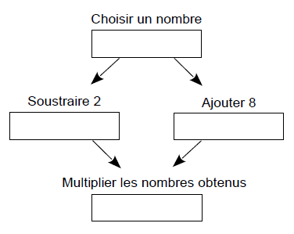 | 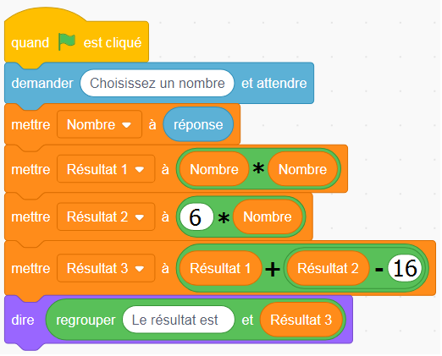
- a) Quel résultat obtient-on quand on applique le programme de calcul ① au nombre 3 ?
b) Quel résultat obtient-on quand on applique le programme de calcul ② au nombre 3 ?
c) Quel résultat obtient-on quand on applique le programme de calcul ③ au nombre 3 ?
- Prouver qu’en choisissant le nombre −2, les trois programmes donnent le même résultat.
- On décide de réaliser davantage d’essais. Pour cela, on utilise un tableur et on obtient la copie d’écran suivante :
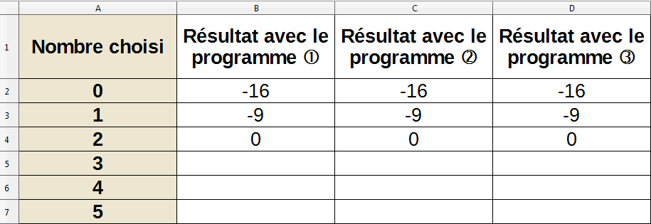
Compléter les lignes 5, 6 et 7 du tableau ci-dessus.
- Elle affirme alors que pour n’importe quel nombre choisi au départ, les trois programmes donnent toujours le même résultat. Pourquoi ne peut-il avancer une telle affirmation ?
- Démontrer (rigoureusement) que les 3 programmes donnent effectivement le même résultat, pour n’importe quel nombre choisi au départ.
- Quels nombres doit-on choisir pour obtenir 0 comme résultat final ? pour obtenir – 16 ? pour obtenir – 25 ?

Exercice 3 : Algorithmique et trigonométrie

Compétence travaillée : Modéliser
- traduire en langage mathématique une situation réelle
- comprendre et utiliser une simulation numérique
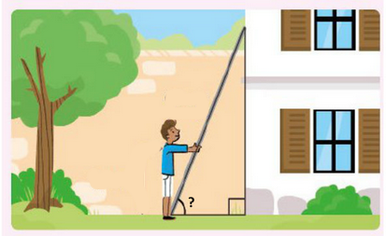
Enoncé :
Une échelle de 2 mètres est appuyée contre un mur.
On considère que cette échelle est stable lorsque l’angle entre le sol et l’échelle est compris entre 65° et 70°.

- Si le pied de l’échelle est positionné à 80 cm du mur,
peut-on dire que l’échelle est stable ? Justifier.

- Créer un programme avec Scratch (en 3e) ou Python (en 2nde) permettant de dire si cette échelle est stable ou non suivant la distance de ses pieds au mur.

- Vérifier la réponse de la question 1 à l’aide de ce programme.

- Modifier le programme afin de faire varier également la longueur de l’échelle.

Coup de pouce : On pourra utiliser les blocs suivants (éventuellement créer d’autres variables).
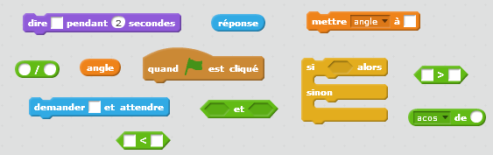

Exercice 4 : Carreau de salle de bain

Compétences travaillées :
Calculer (calculs numériques d'aires, gestion de calculs littéraux, gestion de pourcentage)
Chercher (expression de l'aire du triangle EMG, prise d'initiative sur la répartition des couleurs)
Modéliser (écriture d'expression littérale, écriture d'équation)
Raisonner (prise de décision vis-à-vis d'une valeur de x trouvée par résolution d'équation)

Olivier a décidé de refaire le carrelage de sa salle de bains avec des carreaux tous identiques qu'il va peindre.
Un carreau est modélisé par un rectangle ABCD de longueur 10 cm et de largeur 4 cm.
Sur chaque carreau se trouve un triangle EMG qui sera de couleur fuchsia :
E est sur le segment [BC] tel que BE = 3cm, G est le milieu du segment [CD] et M est un point du segment [AD].
Les triangles ECG et GDM, ainsi que le trapèze MABE, seront de couleur blanche.

- Dans cette question uniquement, on positionne M au milieu du segment [AD].

Aire rectangle : $Longueur ×largeur$

Aire du triangle rectangle : $\frac{base × hauteur}{2}$

Aire du trapèze : $\frac{\left(grande base+petite base\right) × hauteur}{2}$
Document 1 | Document 2

a) Calculer l'aire en cm² du rectangle ABCD, des triangles rectangles MDG et GCE, du trapèze AMEB.
b) En déduire l’aire du triangle GEM en cm².
c) La surface blanche et la surface fuchsia ont-elles la même aire ? Justifier.

- Pour des raisons esthétiques, Olivier souhaiterait que chaque carreau ait une zone blanche dont l'aire est égale à trois fois l'aire de la zone fuchsia. Pour cela, il est possible de modifier la position du point M sur le segment [AD], tous les autres points restant fixes.

Deux nouveaux exemples de figures possibles

a) Compléter le tableau suivant avec des longueurs en cm et des aires en cm².
AM | MD | AB | BE | Aire ECG | Aire MGD | Aire AMEB
1 |  | 4 |  |  | 9
2 |  |  |  |  |  | 10
8,4
10

b) On nomme désormais x la longueur AM
Compléter le nouveau tableau en exprimant les longueurs et les aires en fonction de x.
AM | MD | AB | BE | Aire ECG | Aire MGD | Aire AMBE
$$x$$

c) Parmi les expressions suivantes, laquelle est égale à l'aire en cm² du triangle fuchsia.
$$20-2x$$ | $11,5+0,5x$ 63 - x | $$17-x$$ | $$17+x$$

d) Où faut-il placer le point M pour que l'aire de la surface blanche soit égale à trois fois l'aire de la surface fuchsia ?

- La peinture fuchsia est très chère et finalement Olivier souhaite peindre ses carreaux avec 90 % de l'aire d'un carreau en blanc et 10 % de l'aire d'un carreau en fuchsia.
Peut-on trouver une position du point M sur le segment [AD] pour répondre à cette contrainte ? Justifier.

- Compléter le graphique suivant représentant l'aire du triangle EMG de couleur fuchsia en fonction de la longueur AM.

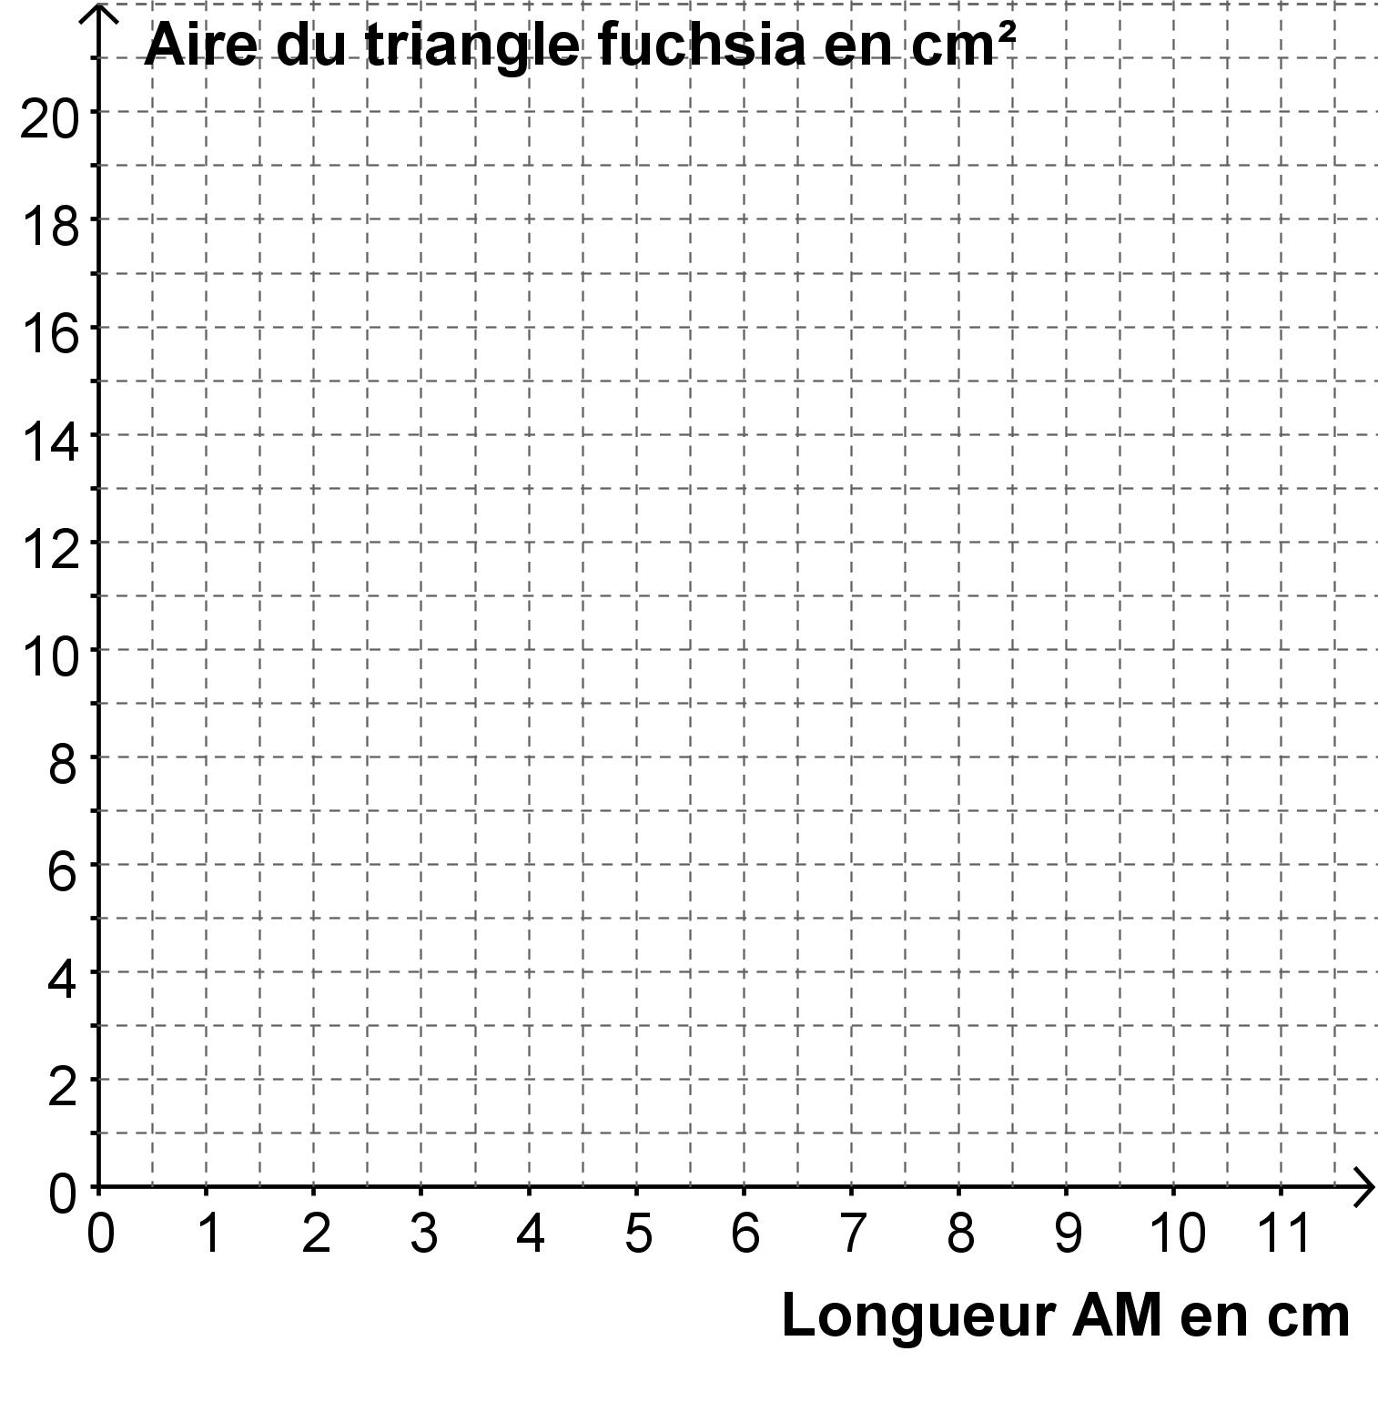

Prolongement en classe de seconde : Quel pourcentage de l'aire du rectangle ABCD l'aire du triangle de couleur fuchsia peut-elle valoir ?

